lab9 NAT & ICMP

完成两个实验，NAT与ICMP

NAT
回答通过截图与说明的方式进行回答。

打开NAT_home_side文件。为了实现“安全浏览”，PC客户端实际上与几个不同的谷歌服务器进行了通信。我们这里主要考察PC客户端和IP地址为64.233.169.104的谷歌主服务器通信。为了只显示那些包含发送到此Google服务器的HTTP消息的帧，请在Wireshark的显示过滤器中输入表达式“http&&ip.addr==64.233.169.104”（不带引号）。并回答以下问题：

1. PC客户端的IP地址是什么？
2. 现在考虑在时间点7.109267的从PC客户端发送到Google服务器的HTTP GET请求消息。携带此HTTP GET请求的IP数据报上的源和目标IP地址以及TCP段的源和目标端口是什么？（提示：如果找不到对应时间，需要设置你的wireshark时间显示格式，视图-时间显示格式-Seconds Since First Captured Packet）
3. 在什么时间点PC客户端收到从谷歌服务器发出与2中HTTP请求相对应的200 OK HTTP响应消息？携带此消息的IP数据报上的源和目标IP地址以及TCP段的源和目标端口是什么？

接下来清除显示过滤器中的内容。输入“tcp”查看TCP包

- 回想一下，在将GET命令发送到HTTP服务器之前，TCP必须首先使用三次握手建立连接。用于建立问题2中发送的HTTP GET请求所使用的TCP连接的TCP SYN段是在什么时候第一次发送的（即第一次握手的TCP段）？此TCP SYN段的源和目标IP地址以及源和目标端口是什么？服务器响应SYN发送的ACK的源和目的IP地址以及源和目的端口是什么。PC客户端何时收到此ACK？

打开NAT_ISP_side文件，回答以下问题。注意，该文件和NAT_home_side中的时间是不同步的，因为两个位置的数据包捕获没有同时启动。

- 在NAT_ISP_side文件中，查找问题2中的HTTP GET请求消息。此消息何时出现在NAT_ISP_side文件中？NAT_ISP_side文件中，携带此HTTP GET消息的IP数据报上的源和目标IP地址以及TCP段的源和目标端口是什么？这些字段与问题2的回答有哪些异同（哪些没改变，哪些改变了）？
- 与NAT_home_side文件中的对应消息相比，NAT_ISP_side文件中HTTP GET请求消息的任何字段是否有更改？ 如果有请说明。携带HTTP GET的IP数据报中的以下哪些字段发生了更改：Version、Header Length、Flags、Checksum。如果有更改的字段，请给出原因，说明为什么需要更改此字段。
7.在NAT_ISP_side文件中，什么时候捕获到从谷歌服务器发出的第一条200 OK HTTP消息？携带此HTTP 200 OK消息的IP数据报上的源和目标IP地址以及TCP源和目标端口是什么？
8.在NAT_ISP_side文件中，与上述问题4中的段相对应的客户端到服务器的TCP SYN段和服务器到客户端的TCP ACK段是在什么时候捕获的？这两个段的源和目标IP地址以及源和目标端口是什么？
9.根据以上回答，填写在NAT router上与问题中HTTP连接有关的NAT转换表条目。

NAT translate table
WAN side | LAN side
ip,port（todo） | ip,port（todo）

ICMP
在本实验中，我们将探讨 ICMP 协议的几个方面：
- Ping 程序生成的 ICMP 消息；
- Traceroute 程序生成的 ICMP 消息；
- ICMP 消息的格式和内容。

IMCP和ping实验
Ping 程序是一个简单的工具，允许任何人验证主机是否存活。源主机中的 Ping 程序向目标 IP 地址发送一个数据包；如果目标主机存活，目标主机中的 Ping 程序通过向源主机发回一个数据包来响应，这两个 Ping 数据包都是 ICMP 数据包。请执行以下操作：
- 打开 Windows 命令提示符应用程序。
- 启动 Wireshark 数据包嗅探器，并开始 Wireshark 数据包捕获。
- 使用命令行ping -n 10 www.inria.fr，运行
- 当 Ping 程序终止时，停止 Wireshark 中的数据包捕获。
你此时应该会有类似于图1的命令行窗口回复，请截图。
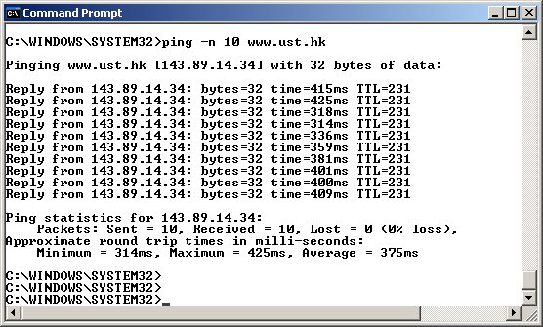
图1 ping命令截图示意

需要提交
应提交一张与上图图 1 类似的命令提示符窗口的屏幕截图。在回答以下问题时，尽可能提交您用于回答问题的wireshark中相关数据包的打印输出。

回答下列问题
- 您主机的 IP 地址是什么？目标主机的 IP 地址是什么？
- 为什么 ICMP 数据包没有源端口号和目的端口号？
- 检查您主机发送的一个 ping request数据包。ICMP 类型和代码号是多少？这个 ICMP 数据包还有哪些字段？校验和、序列号和标识符字段各占多少字节？
- 检查相应的 ping reply数据包。ICMP 类型和代码号是多少？这个 ICMP 数据包还有哪些字段？校验和、序列号和标识符字段各占多少字节？

ICMP 和 Traceroute实验
Traceroute 程序可用于查明数据包从源到目的地所经过的路径。请执行以下操作：
- 首先打开 Windows 命令提示符应用程序。
- 启动 Wireshark 数据包嗅探器，并开始 Wireshark 数据包捕获。
- 运行命令行tracert www.inria.fr
- 当 Traceroute 程序终止时，停止 Wireshark 中的数据包捕获。
实验结束时，您的命令提示符窗口应类似于图 2。
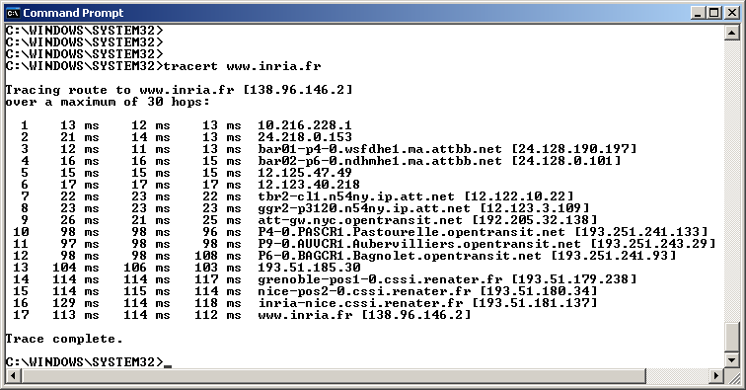
图2 Traceroute实验截图示例

需要提交
应提交一张与上图图 2 类似的命令提示符窗口的屏幕截图。在回答以下问题时，尽可能提交您用于回答问题的wireshark中相关数据包的打印输出。

回答下列问题
- 您主机的 IP 地址是什么？目标目的地主机的 IP 地址是什么？
- 如果ICMP发送的是UDP数据包，那么探测数据包中的IP协议号是否仍然是01？如果不是，它会是多少？
- 检查您wireshark中的 ICMP echo数据包。这与本实验前半部分中的 ICMP ping query数据包不同吗？如果不同，有何不同？
- 检查您wireshark中的 ICMP 错误数据包。它比 ICMP echo数据包有更多的字段。这些字段包含什么？截图说明
- 检查源主机接收到的最后三个 ICMP 数据包。这些数据包与 ICMP 错误数据包有何不同？它们为什么不同？
- 在 tracert 测量结果中，是否有某个链路的延迟明显长于其他链路？参考图 2 中的截图，你需要查看你的主机上运行tracert www.inria.fr的结果，是否有某个链路的延迟明显长于其他链路？根据路由器名称，您能猜出该链路两端的两个路由器的位置吗？

